**FORMATO PARA EL DESARROLLO DE COMPONENTE FORMATIVO**

|  |  |
| --- | --- |
| PROGRAMA DE FORMACIÓN | Cuidado de la salud mental en los entornos de vida. |

|  |  |  |  |
| --- | --- | --- | --- |
| COMPETENCIA | 230101239- Promocionar acciones de salud de acuerdo con la normativa de salud pública. | RESULTADOS DE APRENDIZAJE | 230101239-03 - Proponer acciones en salud mental a nivel familiar y comunitario teniendo en cuenta características socioculturales de la población y plan de cuidado primario. |
| 230101239-04 - Realizar acciones de promoción de la salud mental, prevención de problemas y trastornos según lineamientos normativos. |

|  |  |
| --- | --- |
| NÚMERO DEL COMPONENTE FORMATIVO | CF02 |
| NOMBRE DEL COMPONENTE FORMATIVO | Atención Integral en salud mental. |
| BREVE DESCRIPCIÓN | Este componente formativo orienta al aprendiz a comprender la salud mental desde una perspectiva de participación social en salud que permite entender cómo las comunidades cumplen un papel fundamental en los procesos de aceptación, manejo, reconocimiento, atención primaria y tratamiento de la salud mental. |
| PALABRAS CLAVE | Grupos de apoyo, participación social, primeros auxilios psicológicos, RIAS, Salud mental, suicidio. |

|  |  |
| --- | --- |
| ÁREA OCUPACIONAL | SALUD |
| IDIOMA | ESPAÑOL |

1. **TABLA DE CONTENIDOS:**

**Introducción**

**1. Mecanismos de participación en salud mental**

**2. Estrategia Rehabilitación Basada en Comunidad**

**3. Grupos de apoyo y de ayuda mutua y/o autoayuda**

**4. Primeros Auxilios Psicológicos**

4.1. Descripción

4.2. Etapas

**5. Rutas Integrales de Atención en Salud - RIAS**

**6. Activación de rutas en caso de violencia**

6.1. Procedimiento para denunciar

6.2. Rutas de atención

6.3. Competencias de cada entidad: Comisarias de Familia, Policía Nacional, Fiscalía, ICBF, Salud, Medicina legal, Personerías

6.4. Líneas disponibles para la denuncia y/o acompañamiento

**7. Estrategia para promoción de la salud mental en Colombia**

7.1. Plan de acción

7.2. Coordinación intersectorial

7.3. Fortalecimiento de entornos protectores

7.4. Inclusión social

**8. Protocolo de manejo en intento de suicidio en salud pública**

8.1. Factores de riesgo

8.2. Factores precipitantes

8.3. Fortalecimiento familiar y comunitario

**9. Prevención de consumo de SPA**

9.1. Diferencias entre consumo, abuso y dependencia

9.2. Clasificación de sustancias psicoactivas

9.3. Factores de riesgo y factores protectores

9.4. Estrategias

9.5. Acciones

1. **INTRODUCCIÓN**

Para iniciar el desarrollo temático y conceptual de este componente formativo, es importante tener un contexto sobre lo que se tratará en este; por tal motivo, a continuación, se presenta una breve introducción, que orientará este aprendizaje:

|  |
| --- |
| Motion graphics  CF02_Introducción |

1. **DESARROLLO DE CONTENIDOS:**

**1. Mecanismos de participación en salud mental**

Con la finalidad de comprender el significado de los mecanismos de participación en salud mental, es importante definir qué es la participación social en salud y comprender específicamente qué pasa con la participación a nivel de la salud mental y los mecanismos para su puesta en práctica; es así como en el siguiente video se explicará esta definición:

|  |
| --- |
| Motion graphics  CF02_1_Mecanismos_participacion |

**La garantía de los derechos en salud es una responsabilidad del Estado**

Para ello, se han construido mecanismos de participación, a los cuáles se puede acudir en caso de que sean vulnerados los derechos en salud, algunos de ellos son:

|  |
| --- |
| Pestañas_c  CF02_1_Derecho_peticion_y_tutela |

Ahora bien, los procesos participativos en salud mental buscan fortalecer a las comunidades y los individuos para fomentar el desarrollo social a través de la garantía de los derechos en materia de salud mental, los cuales en Colombia están especificados en la Ley 1616 de 2013.

|  |
| --- |
| Ley 1616 de 2013  Para mayor investigación, este enlace le permitirá consultar la Ley, expedida por el Congreso de la República. |

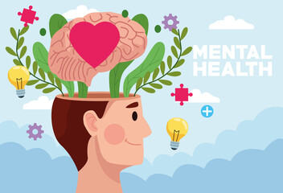

Cabe anotar que la salud mental es entendida como un estado de bienestar que permite que las personas puedan tener interacciones positivas y efectivas, para aportar y participar en escenarios sociales como la familia, la escuela, el trabajo y la comunidad.

En materia de mecanismo de participación social en salud, se contemplan los siguientes escenarios, ilustrados en la siguiente figura 1:

**Figura 1**

*Mecanismos de participación social en salud.*

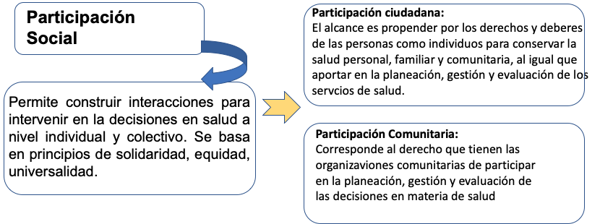

Nota. Ministerio de Salud (2016).

Así mismo, dentro de los escenarios de participación ciudadana y participación comunitaria se ha reglamentado diversos escenarios de participación, como son:

|  |
| --- |
| Slider F  CF02_1_Escenarios de participación |

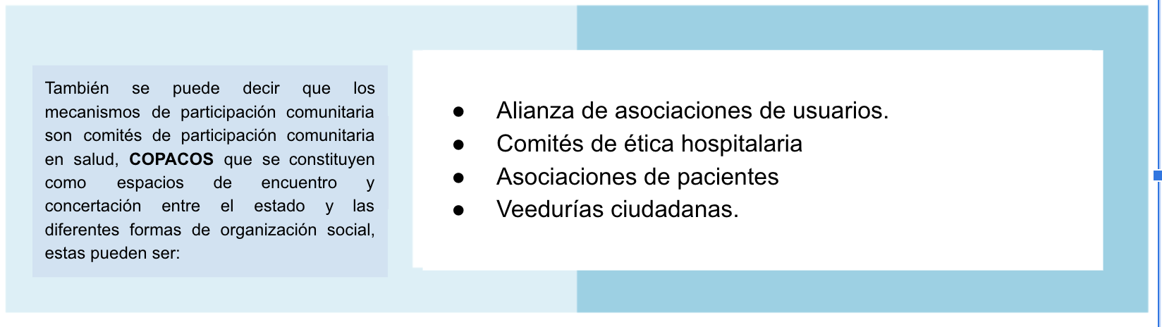

**Instancias de participación de las organizaciones de personas con problemas y trastornos mentales, familias y cuidadores**

A nivel nacional, departamental y municipal el Consejo Nacional de Discapacidad, es la instancia de participación por excelencia de las personas con problemas o trastornos mentales. Este consejo fue creado a través de la Política Nacional de Discapacidad y es presidido por el Ministerio de Salud. Este comité permite coordinar acciones de los diferentes sectores que favorezcan los planes de acción en salud mental en los diferentes niveles.

A continuación, se exponen los objetivos, alcances y procesos de participación:

* **Objetivos:**

Para entender los mecanismos de participación en salud mental es importante hacer referencia a cómo las estrategias deben promover los derechos, el liderazgo y la movilización social.



Por medio de estas estrategias se abren posibilidades para fortalecer procesos participativos en salud, comprendiendo que el “fortalecimiento es un proceso que incluye cosas como la toma de conciencia y desarrollo de capacidades que llevan a una participación mayor, a un mayor poder y control de la toma de decisiones y acciones para el cambio’’ (Organización Mundial de la Salud, 2012).

En la siguiente figura se puede apreciar los objetivos de los procesos de participación social en salud mental:

**Figura 2**

*Objetivos de los Procesos de Participación Social en Salud Mental*

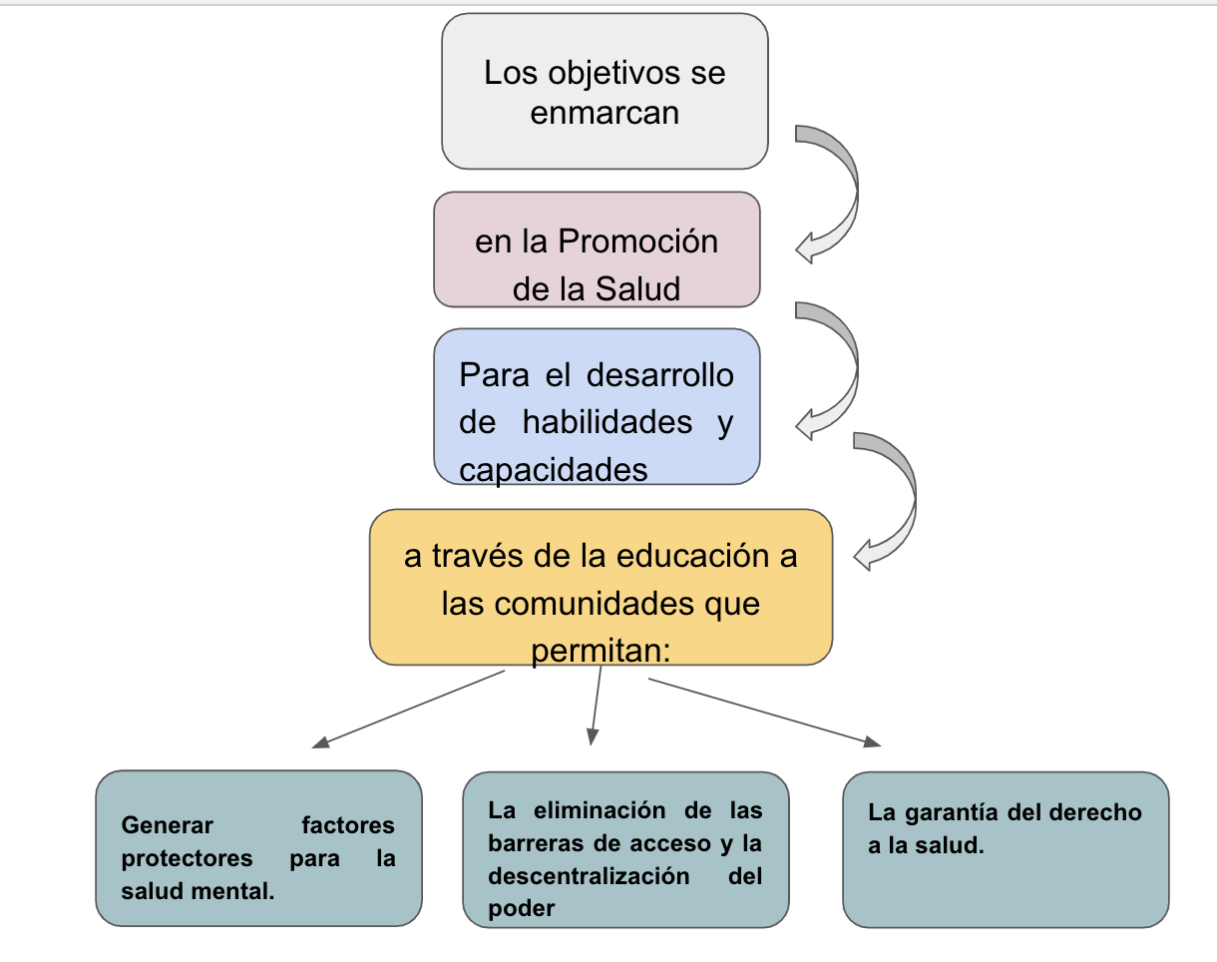

Nota. Organización Mundial de la Salud, (2012).

* **Alcance**

La participación social y más la participación en temas de salud mental, debe ser incentivada a través de herramientas prácticas que permitan la movilización de las comunidades, de las familias, de los cuidadores y los diferentes sectores que tienen afectación en las políticas y decisiones en temas de salud mental.

Para ello, se deben promover estrategias de participación a nivel ***individual y comunitario*** que generen empoderamiento personal para tener criterio, capacidad de reflexión y de acción en los temas de salud mental en los territorios.

Los niveles de participación individual y comunitaria gestan procesos organizativos que visibilizan los intereses y las necesidades comunes para trabajar conjuntamente en alcanzar un mismo objetivo.

* **Procesos de participación social individual y comunitaria**

Los procesos de **participación social desde lo individual** son retadores y a la vez constituyen la base para actuar en lo colectivo y comunitario; sin embargo, incentivar esta participación requiere de unas habilidades e insumos que tanto el estado, como la sociedad y cada individuo debería fortalecer a lo largo de la vida.

A continuación, se detallan algunos aspectos que se deben trabajar para fortalecer los procesos de participación social individual y comunitaria de acuerdo al lineamiento de participación social en salud mental (ver tabla 1).

**Tabla 1**

*Requerimientos para incentivar la participación social en salud*

|  |  |
| --- | --- |
| Desde lo individual | Desde lo comunitario |
| * Tener seguridad de manifestar intereses y necesidades. * Conocer capacidades y habilidades personales. * Reconocer contexto y cómo influye en la vida de la persona. * Tomar la decisión personal de opinar y ser escuchado (a) en las decisiones que afectan su vida y la de su contexto. * Informarse, capacitarse sobre sus derechos, la participación social y sus diferentes mecanismos entre otros, buscando visibilizar necesidades e intereses e influyendo en la toma de decisiones. * Tener sentido de pertenencia por el entorno que lo (a) rodea, identificando problemas y posibles soluciones. * Influenciar a otras personas para que promuevan procesos participativos en pro de los mismos objetivos y resultados. | * Identificar personas con problemas, necesidades e intereses comunes. * Respetar la libre expresión. * Identificar y promover liderazgos. * Promover alianzas y acuerdos para organizarse en pro de la defensa de sus derechos, a través de la movilización social y la incidencia en la toma de decisiones a nivel comunitario y territorial. * Coordinación entre las instituciones locales, organizaciones y sectores involucrados. * Participar activamente en la definición de problemas, necesidades en salud, específicamente en salud mental, proponiendo soluciones y haciendo veeduría a las acciones desarrolladas a nivel territorial por los diferentes actores e instituciones. |

Nota**.** Ministerio de Salud (2015).

|  |
| --- |
| Para mayor conocimiento, se puede consultar el siguiente documento para el desarrollo de capacidades dispuesto por el Ministerio de Salud, denominado:  Lineamiento de Participación Social en Salud Mental |

**2. Estrategia Rehabilitación Basada en Comunidad**

La RBC o Rehabilitación Basada en la Comunidad, es una estrategia intersectorial que surge en el marco de los procesos de planeación territorial que hacen parte del lineamiento de participación social en salud y que se define en la Resolución 518 de 2015.

|  |
| --- |
| Resolución 518 de 2015  Por la cual se dictan disposiciones en relación con la gestión pública. |

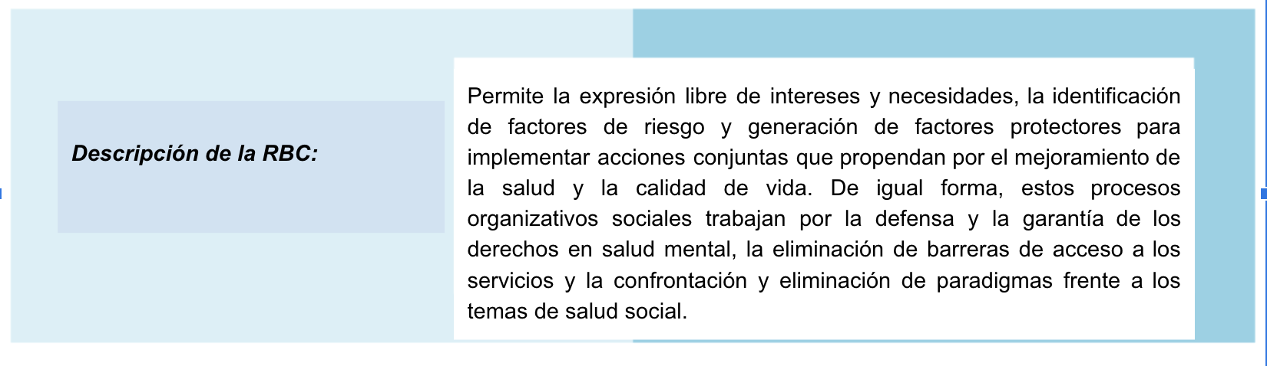

En los territorios la estrategia se define a partir de los siguientes pasos o procedimientos:

|  |
| --- |
| Pasos  CF02_2_Pasos |

|  |
| --- |
| Lineamiento de RBC  En el siguiente video, se describe la importancia de la RBC en Colombia, según el Ministerio de Salud y Protección Social: |

**3. Grupos de apoyo y de ayuda mutua y/o autoayuda**

Los grupos de apoyo y de ayuda mutua han sido, en el ámbito de la salud mental, espacios significativos para quienes los conforman, lugares de encuentro, que por un lado propenden por los procesos de psicoeducación y por otro lado, estos grupos permiten la generación de conversaciones que se convierten en alternativas terapéuticas sin apoyo profesional, pero que representan grandes beneficios.

A continuación, se exponen los conceptos de **Grupos de apoyo** y **Grupos de ayuda mutua**, con el propósito de que se conozca su finalidad y diferencias:

|  |
| --- |
| Pestañas_c  CF02_3_Grupos |

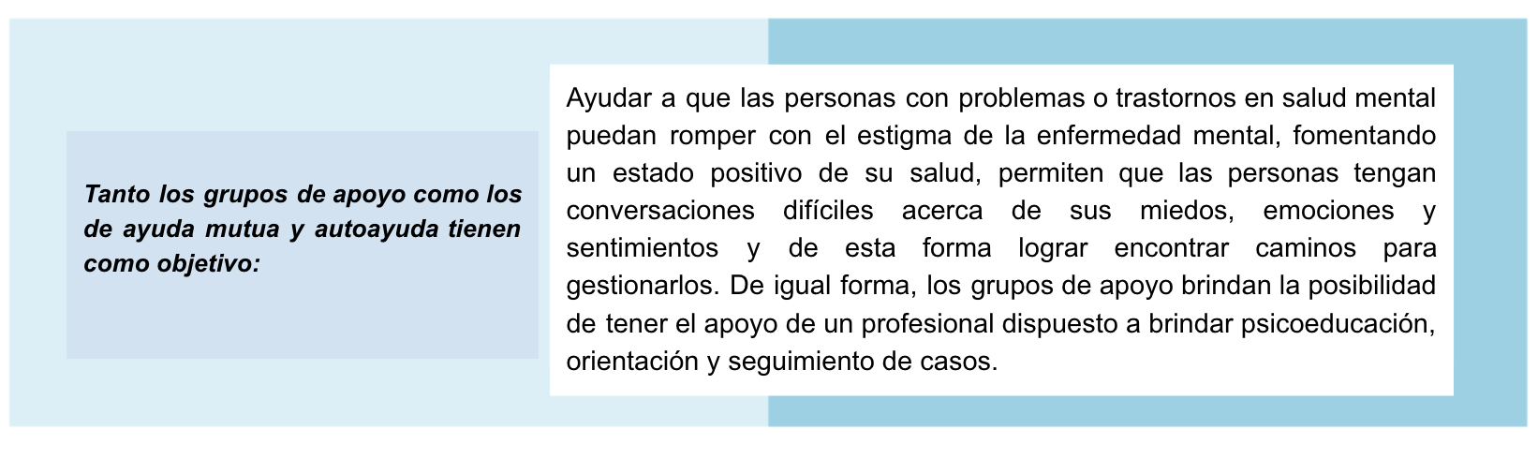

Los grupos de apoyo hacen parte de las actividades de promoción y prevención dispuestas a través del Plan Obligatorio de Salud - POS y del Plan de Intervenciones Colectivas PIC, los pacientes tienen la libertad de elegir de hacer parte de los grupos de ayuda y las intervenciones se basan en procesos psicoeducativos dirigidos a las personas diagnosticadas, las familias y cuidadores.

Los grupos de ayuda mutua y/o autoayuda, son liderados por personas de los grupos y pueden solicitar apoyo de profesionales de la salud para resolver situaciones particulares, su estructura y funcionamiento es menos formal que los grupos de ayuda, en términos de los tiempos de las reuniones, temas a tratar y la forma de abordarlos, que por lo general se realiza a través de la narrativa oral de los participantes, quienes hablan de sus intereses, necesidades, dolores, miedos y manejo de la enfermedad en general.

**4. Primeros Auxilios Psicológicos**

La Red Nacional para el Estrés Traumático Infantil y el Centro Nacional de Trastorno de Estrés Postraumático (2006), plantean que los Primeros Auxilios Psicológicos (PAP) están diseñados para reducir a corto y largo plazo la angustia inicial producida por eventos traumáticos y para promover el funcionamiento adaptativo y las habilidades de afrontamiento. Los principios y las técnicas de los PAP son cumplir con cuatro requisitos básicos:

* Se aplican en el marco de la evidencia resultante de la investigación científica sobre el riesgo y la capacidad de recuperación después de un trauma.
* Son aplicables y prácticos en el ambiente real.
* Son apropiados para todas las etapas de desarrollo a través de la vida.
* Permiten adaptaciones frente a las particularidades culturales.

|  |
| --- |
| Primera Ayuda Psicológica (PAP)  En el siguiente documento la Organización Panaméricana de la Salud, dispuso información relacionada con la presente temática; en respuesta a emergencias y desastres, apoyando a las personas tras un incidente crítico. |

**4.1. Descripción**

Los Primeros Auxilios Psicológicos, al igual que los primeros auxilios en una emergencia médica, se aplican a personas que han sufrido o están pasando por una crisis emocional y/o psicológica y son tan importantes en su aplicación para lograr la regulación en el momento, pero también para prevenir condiciones psicológicas posteriores, derivadas del trauma que la experiencia pueda generar.



La crisis es una condición psicológica que se deriva del desborde emocional que una persona puede presentar ante una situación particular.

Es importante tener presente que no todas las personas manejan sus recursos emocionales y psicológicos de la misma forma; por tanto, los desencadenantes son diversos como la misma diversidad humana. Aquí lo importante es entender que a pesar de la desregulación, todas las personas cuentan con insumos propios, experiencia y aprendizaje, que pueden ayudar a superar la crisis. Cuando esto no sucede de forma natural, la aplicación de los PAP son necesarios y constituyen un factor protector frente a la aparición de traumas posteriores, que pueden incluso hacerse visibles a mediano y largo plazo. Los PAP representan una ayuda in situ altamente efectiva.

Cabe resaltar que los PAP pueden ser aplicados por cualquier persona con formación para ello, sin requerir de una experticia profesional. Su uso está recomendado para situaciones de:

* Duelo.
* Violencia intrafamiliar.
* Violencia urbana.
* Emergencia.
* Desastres naturales.
* Impactos por exposición a situaciones de dolor extremo.

Es bueno recordar que cualquier persona a lo largo de la vida puede pasar por situaciones como las anteriores y podrían requerir de la aplicación de los Primeros Auxilios Psicológicos.

**4.2. Etapas**

El proceso inicia con la activación de una ruta en casos de crisis, que siempre conecta con tres momentos:

|  |
| --- |
| Imagen interactiva  CF02_4_2_etapas |

**5. Rutas Integrales de Atención en Salud-RIAS**

El objetivo de las RIAS es regular las condiciones necesarias para asegurar la integralidad en la atención en Salud para las personas, familias y comunidades por parte de los diferentes integrantes del SGSSS y demás entidades que tengan a su cargo acciones en salud a efectos de contribuir al mejoramiento de los resultados en salud y reducir la carga de la enfermedad. (Ministerio de Salud, 2016).

Las rutas que se han establecido son de tres tipos:

|  |
| --- |
| Tarjetas  CF02_5_Tipos |

El Ministerio de Salud adoptó diversas Rutas Integrales de Atención, entre las que se encuentra la ruta para la población con riesgo o presencia de trastornos mentales y del comportamiento manifiesto debido a uso de sustancias psicoactivas y adicciones.

|  |
| --- |
| RUTA INTEGRAL DE ATENCIÓN EN SALUD  En el siguiente video, se contextualiza un poco sobre las generalidades y principios de una RIA: |

Pensar las RIAS desde la conformación de los grupos de riesgo, permite orientar decisiones a nivel local para dar pertinencia y coherencia a las intervenciones en salud pública. Para cada grupo de riesgo que se ha conformado se definen procesos de atención integral en donde se delimitan las acciones de los diversos sectores que hacen parte de la gestión en la Salud Pública y se focalizan intervenciones a nivel individual y colectivo, con la premisa de que estos grupos de riesgo comparten características.

Los dieciséis (16) grupos de riesgo priorizados por el Ministerio de Salud para la elaboración de Rutas Integrales de Atención en Salud son los siguientes (ver tabla 2):

**Tabla 2.**

*Grupos de riesgo*

|  |  |
| --- | --- |
| **Número** | **Nombre del grupo de riesgo** |
| 1 | RIAS para población con riesgo o alteraciones cardio - cerebro - vascular - metabólicas  manifiestas. |
| 2 | RIAS para población con riesgo o enfermedades respiratorias crónicas. |
| 3 | RIAS para población con riesgo o presencia de alteraciones nutricionales. |
| 4 | RIAS para población con riesgo o trastornos mentales y del comportamiento manifiestos debido a uso de sustancias psicoactivas y adicciones. |
| 5 | RIAS para población con riesgo o trastornos psicosociales y del comportamiento. |
| 6 | RIAS para población con riesgo o alteraciones en la salud bucal. |
| 7 | RIAS para población con riesgo o presencia de cáncer. |
| 8 | RIAS para población materno -perinatal. |
| 9 | RIAS para población con riesgo o presencia de enfermedades infecciosas. |
| 10 | RIAS para población con riesgo o presencia de zoonosis y agresiones por animales. |
| 11 | RIAS para población con riesgo o enfermedad y accidentes laborales. |
| 12 | RIAS para población con riesgo o sujeto de agresiones, accidentes y traumas. |
| 13 | RIAS para población con riesgo o enfermedades y accidentes relacionados con el ambiente. |
| 14 | RIAS para población con riesgo o enfermedades huérfanas. |
| 15 | RIAS para población con riesgo o trastornos visuales y auditivos. |
| 16 | RIAS para población con riesgo o trastornos degenerativos, neuropatías y auto-inmunes. |

Nota. SENA (2022).

En el marco de esta clasificación de rutas por grupos de riesgo, se encuentran dos que hacen referencia a salud mental, *RIAS para población con riesgo o trastornos mentales y del comportamiento manifiestos debido a uso de sustancias psicoactivas y adicciones y RIAS para población con riesgo o trastornos psicosociales y del comportamiento.*

**Problemas y trastornos mentales**

Los problemas mentales inciden en la forma como una persona organiza la información, en cómo piensa, siente y actúa en relación con el mismo, los otros y su entorno, de igual forma el trastorno mental suele ser más común pero de menor prevalencia en el tiempo, el deterioro que producen no es tan significativo para la vida social y personal.

Por otro lado, los trastornos mentales producen una alteración leve, moderada o severa en el pensamiento, la percepción de la realidad, las emociones y las relaciones de las personas, su prevalencia en el tiempo es más alta y pueden afectar de forma significativa la funcionalidad de una persona en todas las esferas de su vida. Pueden coexistir varios trastornos de forma simultánea en un mismo paciente.

Las RIAS en salud mental están centradas para su orientación operativa en:

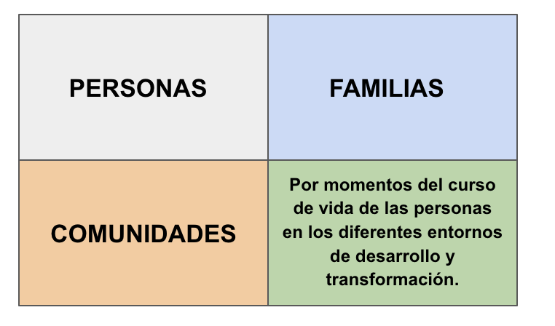

Las RIAS, definen atenciones para población de tipo:

|  |  |
| --- | --- |
| **INDIVIDUALES** | **COLECTIVAS** |
|  |  |

Las RIAS en salud mental deben ser aplicadas de forma obligatoria por todas las entidades territoriales, las EPS, IPS y todas las entidades sectoriales que tengan un papel activo en las actividades de prevención, promoción, mantenimiento de la salud. diagnóstico, tratamiento, rehabilitación y paliación.

Dentro de las actividades que contempla la ruta se encuentran:

|  |
| --- |
| Slider ejemplo 5  CF02_5_Actividades |

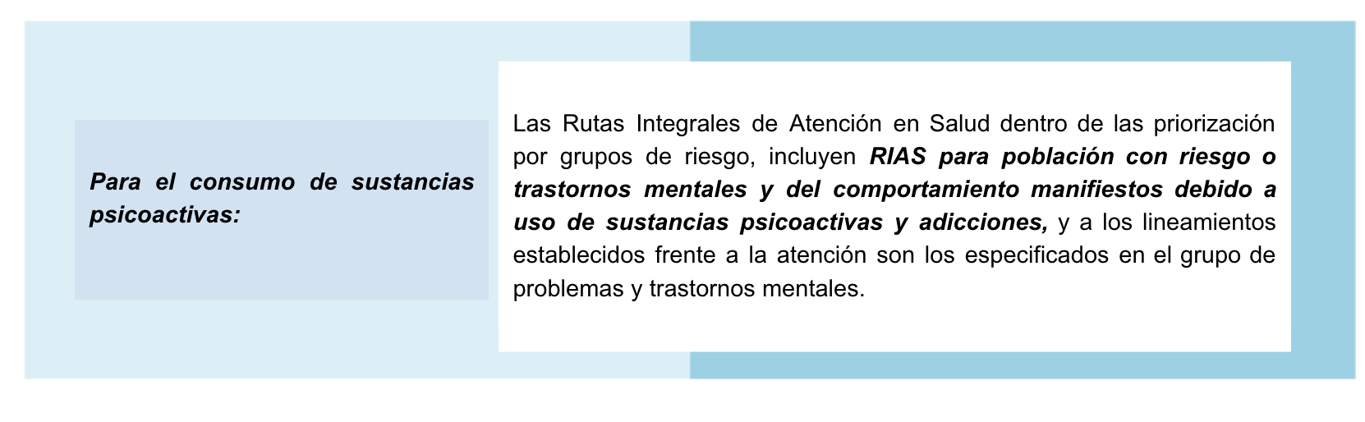

**6. Activación de rutas en caso de violencia**

Toda forma de violencia debe ser denunciada para activar las rutas para el restablecimiento de derechos de las víctimas ya que en muchas ocasiones las personas por miedo o desconocimiento de los procesos a seguir, prefieren proteger a los victimarios con su silencio. A continuación, se detallan los aspectos claves para la activación de las rutas:

* **Procedimiento para denunciar**

La denuncia es la forma de encender la alarma para que las diferentes instituciones del estado inicien su trabajo, para lograr restablecer los derechos de la víctima de cualquier forma de violencia. En Colombia la Ley 906 de 2014, establece los requisitos para la denuncia, la cual puede hacerse de forma escrita, verbal o por medios electrónicos, esta debe permitir la identificación del victimario, el día la hora y una descripción de los hechos ocurridos. La importancia de la denuncia radica en la posibilidad de tener acceso a la justicia, en este caso justicia penal, a través de la Fiscalía General de la Nación, entidad encargada de realizar las investigaciones, aclarar los hechos y establecer condena en caso de que se demuestre la culpabilidad del supuesto agresor.

* **Rutas de atención**

El Estado ha puesto a disposición de los ciudadanos diferentes instituciones receptoras de las denuncias a nivel nacional, con el fin de facilitar el acceso a la justicia. Las rutas corresponden a la acción mancomunada de las diferentes entidades para dar respuesta al hecho denunciado, proteger a las víctimas, ayudarlas en su recuperación y restablecer sus derechos.

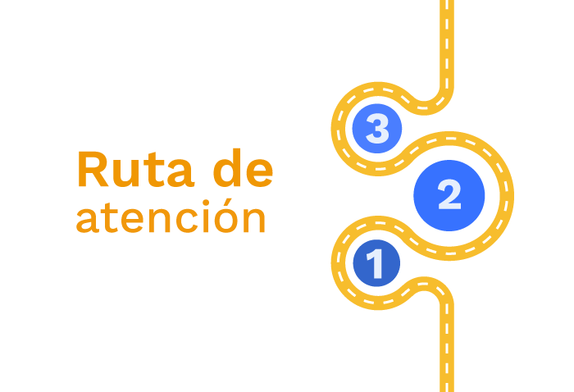

Instituciones que hacen parte de las rutas de atención:

* Policía Nacional.
* Comisarias del Familia.
* Fiscalía General de la Nación.
* Instituciones de salud.
* Instituto Colombiano de Bienestar Familiar – ICBF.
* Instituto de Medicina Legal.
* Procuraduría General de la Nación.
* Defensoría del Pueblo.
* Personerías Municipales.
* Casas de Refugio.
* Casas de Justicia.
* **Competencias de cada entidad: Comisarias de Familia, Policía Nacional, Fiscalía, ICBF, Salud, Medicina legal, Personerías**

Activar una ruta para el restablecimiento de derechos, accionar el botón indicado para cada caso, es decir saber dónde, cómo y con quién denunciar. A continuación, se especifican las instituciones dispuestas por el estado para la denuncia y las competencias de cada una de ellas (ver tabla 3).

**Tabla 3**

*Competencias de cada entidad frente a la ruta de atención en caso de violencia*

|  |  |
| --- | --- |
| Entidad | Competencias frente a ruta de atención |
| Policía Nacional | Recibe el llamado de la víctima o de un tercero, acompaña, orienta sobre la ruta de atención, brinda seguridad a la víctima y cumple las medidas de protección dictadas por la Fiscalía y/o la Comisaría de Familia. |
| Comisarías de Familia | Son organismos del orden municipal, que atienden las denuncias según circunscripción, es decir que él o la denunciante debe identificar la comisaría más cercana a su localidad. Estos son organismos encargados de la prevención de la violencia intrafamiliar, la protección de los derechos de las víctimas y el restablecimiento de los mismos. Las comisarías atienden casos de cualquier forma de violencia intrafamiliar, prestan atención legal, psicosocial, hacen remisiones a salud en caso de urgencia, solicita dictamen del Instituto Nacional de Medicina Legal y Ciencias Forenses (INMLCF), emite medidas de protección inmediata a las víctimas y remite a las instituciones competentes. Si el caso no se da en el ámbito familiar, asesora sobre el procedimiento a seguir. |
| Fiscalía | Recibe la denuncia e inicia las acciones judiciales necesarias para la investigación del caso, brinda atención oportuna y eficiente, dicta medidas de protección provisionales, orienta sobre acciones a seguir y remite a otras entidades. Las medidas definitivas serán ordenadas por comisarías de familia o juzgados según el caso. |
| Instituciones de salud | Brindan atención médica inmediata, así la víctima no se encuentre afiliada y remite a las instituciones competentes. Cualquier víctima de violencia puede acudir a las instituciones públicas o a cualquier institución prestadora de servicios (IPS, EPS, Hospital, Centro de Salud). |
| Instituto Colombiano de Bienestar Familiar - ICBF | Recibe el caso cuando la víctima es una niña o  adolescente, inicia el proceso para restablecer sus derechos y brindar atención psicosocial, toma medidas de protección inmediata, acompaña y remite a otras instituciones para atención urgente. |
| Instituto Nacional de Medicina legal y Ciencias Forenses | Realiza el dictamen médico legal, remite a la Comisaría o Fiscalía, apoya a las instituciones de salud para la toma de muestras y garantiza la cadena de custodia. |
| Procuraduría General de la Nación  Defensoría del Pueblo  Personerías Municipales | Orientan y asesoran legalmente a la víctima, remiten a las Comisarías de Familia o a la Fiscalía General de la Nación, tramitan las quejas, peticiones y reclamos, hacen recomendaciones, realizan observaciones a las instituciones y autoridades y ejercen control y vigilancia para que las autoridades competentes cumplan sus funciones para la garantía de derechos. |
| Casas de Refugio | Recibe a las mujeres mayores de edad víctimas de violencia y a sus familiares, remitidas por otras instituciones y brinda acompañamiento en todo el proceso, así como asesoría jurídica y psicológica. |
| Casas de Justicia | Las Casas de Justicia en Colombia se conciben como un modelo de atención (infraestructura y equipamiento) para el acceso a la justicia donde se ofrecen servicios de información, orientación, resolución de conflictos y se aplican y ejecutan los mecanismos de justicia formal y no formal existentes en el municipio, a través de entidades del orden nacional y local. Con ellas se pretende acercar la justicia al ciudadano orientando sobre sus derechos, previniendo el delito, luchando contra la impunidad, facilitando el uso de los servicios de justicia formal y promocionando la utilización de mecanismos alternativos de resolución de conflictos. Los servicios que se prestan en las casas de justicia son gratuitos.​ |

Nota. Prosperidad Social (2021)

**6.4. Líneas disponibles para la denuncia y/o acompañamiento**

La denuncia puede realizarse de forma presencial u *online*, a través de líneas de atención dispuestas para ello. Estas se encuentran disponibles en casos de emergencias las 24 horas (ver tabla 4).

T**abla 4**

*Líneas de atención para la denuncia de la violencia*

|  |  |
| --- | --- |
| Entidad | Línea de atención y contacto |
| Policía Nacional | Línea única de atención a emergencias: 123  Línea de orientación a mujeres: 155 |
| Comisarías de Familia | Consulte aquí la comisaría más cercana a su localidad:  <https://www.minjusticia.gov.co/Busqueda/Paginas/default.aspx> |
| Fiscalía General de la Nación | Línea nacional: 018000919748  Línea celular: 122 |
| Instituciones de salud | Línea nacional de atención en Salud Mental: 192, opción 4.  Líneas a territoriales de atención en salud mental:  <https://www.minsalud.gov.co/sites/rid/Lists/BibliotecaDigital/RIDE/VS/PP/ET/directorio-salud-mental-prevencion-suicidio-minsalud.pdf> |
| Instituto Colombiano de Bienestar Familiar - ICBF | Línea nacional gratuita: 018000918080  Línea de atención: 141 |
| Instituto Nacional de Medicina legal y Ciencias Forenses | Línea gratuita nacional: 018000914862  Directora de oficinas regionales:  <https://siclico.medicinalegal.gov.co/directorioML/> |
| Procuraduría General de la Nación  Defensoría del Pueblo  Personerías Municipales | Línea gratuita nacional: 01 8000 940 808  Línea gratuita nacional: 018000 914814  Directorio de personerías:  <https://www.rutarefugiadosymigrantes.com/contexto-municipal> |

Nota. SENA (2022).

**7. Estrategias para promoción de la salud mental en Colombia**

Como principal objetivo en la promoción de la salud mental está conseguir que la mayoría de la población tenga un desarrollo pleno de sus capacidades y por ello, en el siguiente video se explica la importancia de las estrategias para la promoción en Colombia:

|  |
| --- |
| Motion graphics  CF02_7_Estrategias_promocion |

**7.1. Plan de acción**

El plan de acción busca Identificar factores promotores de resiliencia, para fomentarlos y así fortalecer el desarrollo de esta, proteger la salud mental e impulsar el liderazgo de la comunidad, para la promoción de actividades que permitan el desarrollo pleno de las capacidades de los sujetos, así como también busca identificar aquellos sujetos o comunidades que están en riesgo para prevenir el desarrollo de patologías mentales e intervenir de manera oportuna, para lograr buena salud mental y una participación activa en la comunidad.

Por lo anterior, se recomienda el siguiente plan de acción:

|  |
| --- |
| Slider 1  CF02_7_1_Plan |

**7.2. Coordinación intersectorial**

La coordinación intersectorial según la OPS, “se expresa en acciones dirigidas al involucramiento paulatino de diferentes actores en el proceso de toma de decisiones, apuntando a la solución efectiva de problemas, para lo cual, es necesario generar espacios adecuados para compartir liderazgos, recursos, líneas estratégicas, oportunidades y realizar una planificación conjunta” (2014).

La respuesta integral y coordinada de los sectores que determinan en cierta medida la buena salud mental es fundamental, al buscar coaliciones y trabajar en equipo de manera transversal es el mayor objetivo desde el hacer de la promoción y prevención en la salud mental. Abordar las problemáticas desde la intersectorialidad promete entornos y políticas más efectivas pues como ya se mencionó son muchos los factores que influyen en una buena salud mental (desde un entorno familiar y escolar saludable, hasta la vivienda justa, empleo, seguridad alimentaria, cultura, y otros múltiples sectores públicos) (ver figura 2).

**Figura 2**

*Coordinación intersectorial*

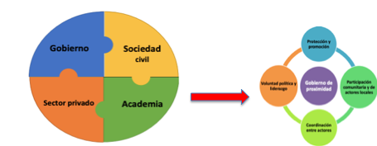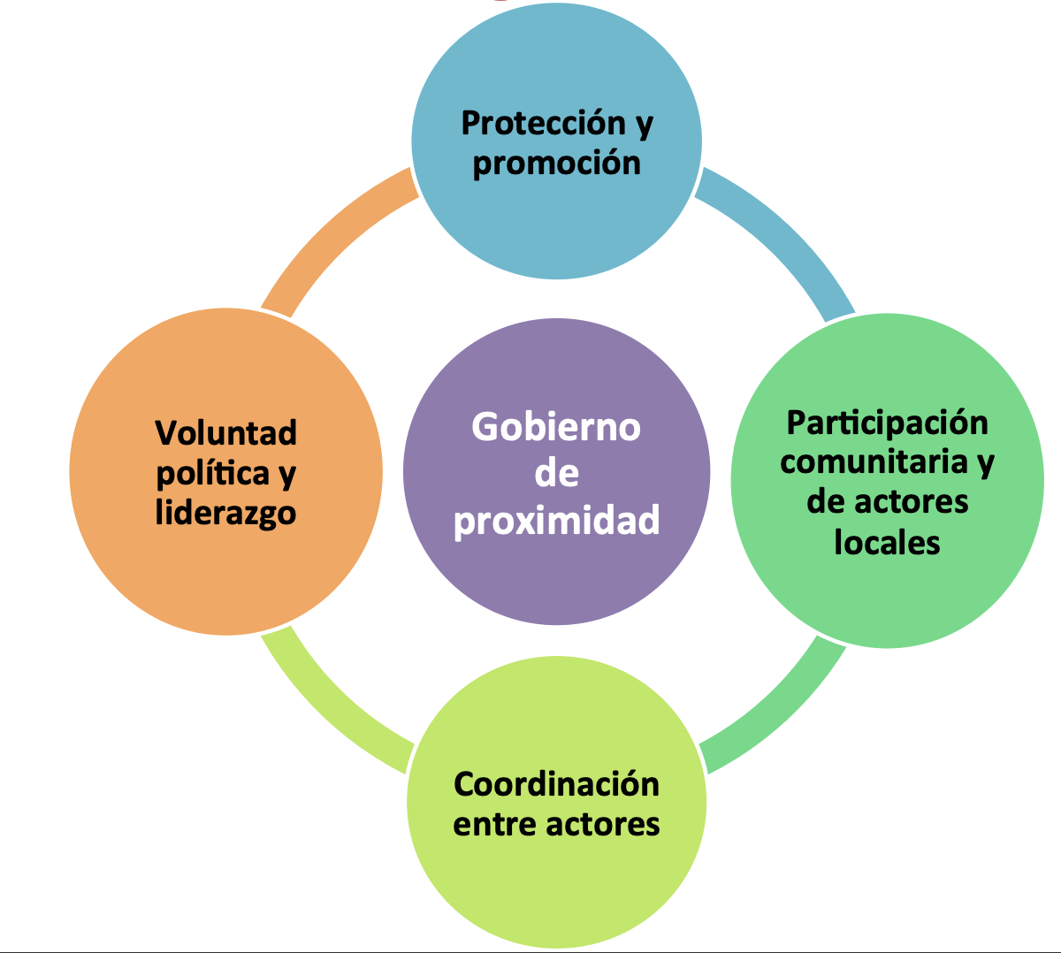

Nota. CEPAL (2019).

**7.3. Fortalecimiento de entornos protectores**

Los entornos protectores son ámbitos en los que se cuidan de los niños, niñas y las personas o comunidades en situación de vulnerabilidad, promoviendo la cultura del buen trato, y la tolerancia independiente de las características o condiciones de cada sujeto. Uno de los objetivos principales de los entornos protectores es asegurar el derecho intrínseco de todos a crecer y desarrollarse plenamente.

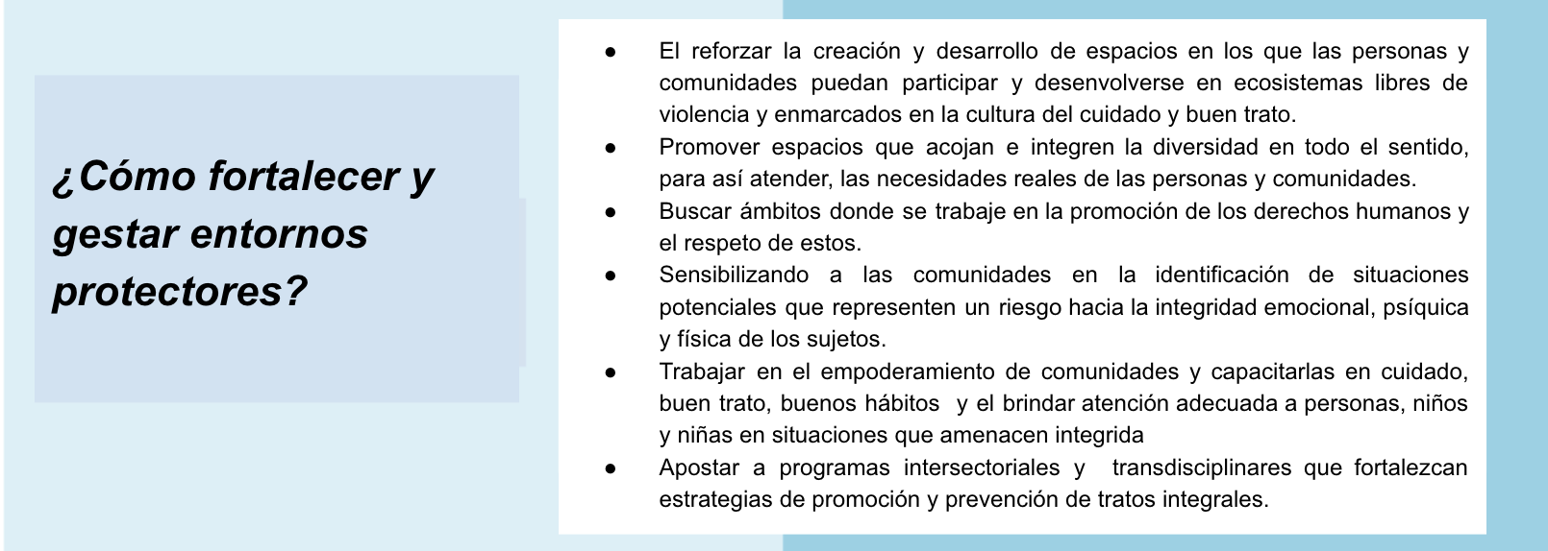

**7.4. Inclusión social**

Se trata de un enfoque donde se promueven las habilidades y la dignidad de las personas que por su identidad y características como el género, edad, ocupación, etnia, religión, nacionalidad, discapacidad y orientación sexual son rechazadas y estigmatizadas. Un gran porcentaje de la recuperación del individuo con problemas de salud mental está determinado por la forma en la que el entorno los acoge; la estigmatización genera exclusión lo cual lleva a una limitación en el sujeto que termina en la desadaptación social. El estigma rotula, es totalizante pues define a la persona bajo un todo. Uno de los principales prejuicios asumido en el imaginario colectivo es la asociación de las personas con problemas mentales y consumo de sustancias a la peligrosidad, homogenizando independientemente de la realidad que hay detrás de ello; no se desconoce la presentación de esta conducta en los sujetos con estos trastornos; sin embargo, la agresividad se da en un porcentaje mínimo, no significativo si se compara con el resto de población general.



La doble discapacidad que sufren las personas con problemas de salud mental y consumo de sustancias se refiere a la discapacidad que representa la condición, pero además a la inhabilitación que proviene de la sociedad, y de la auto estigmatización de los sujetos debido a esto.

La buena salud mental implica la capacidad de tener un trabajo fructífero, productivo y que permita aportar a la comunidad; por tanto, no puede haber salud mental si no se insertan los estos grupos a la comunidad, si no se promueve el ejercicio de sus habilidades sociales.

|  |
| --- |
| GENERALIDADES DE INCLUSIÓN SOCIAL SENA  En el siguiente video, se comparte un ejemplo de inclusión social, desde el Servicio Nacional de Aprendizaje: |

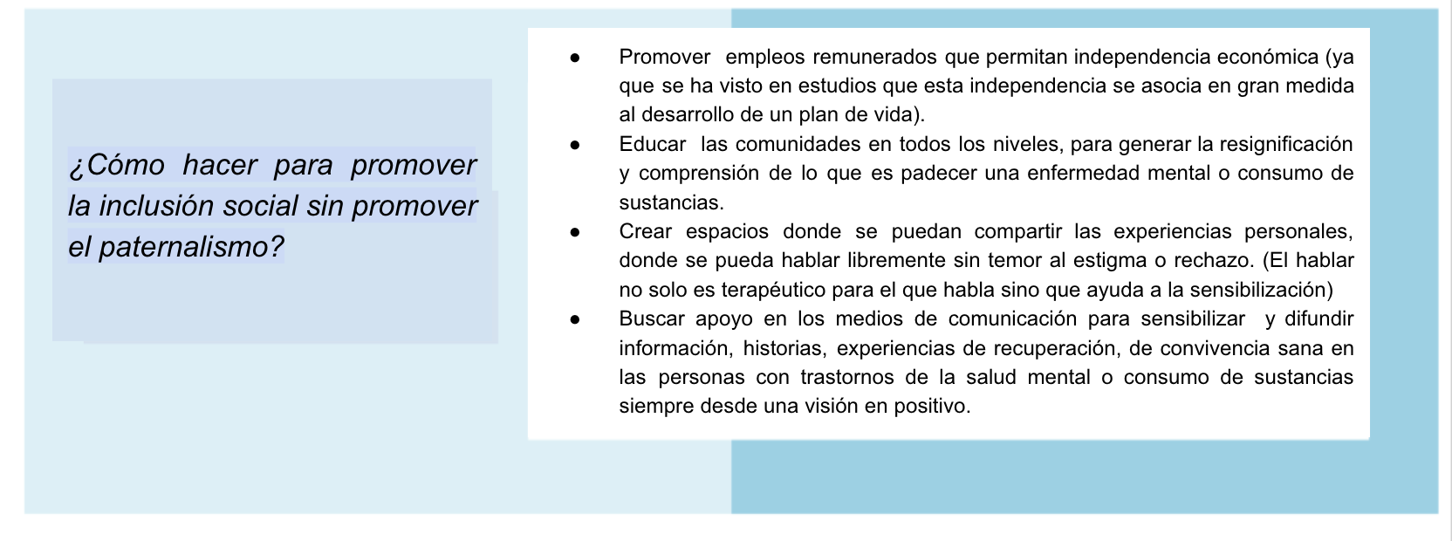

|  |
| --- |
| ¿Qué es la inclusión social?  Con el siguiente video, se explica el concepto de la Inclusión Social como estrategia de la República: |

**8. Protocolo de manejo en intento de suicidio en salud pública**

El suicidio representa el 1,4 % de las muertes a nivel mundial, casi un millón de personas mueren a causa de este padecimiento. Referente a esta situación, en el siguiente video se explicará el impacto y los objetivos planteados en Colombia para abordar esta problemática:

|  |
| --- |
| Motion graphics  CF02_8_Protocolo |

La siguiente figura 3, muestra la ruta de atención a seguir, cuando se presentan conductas suicidas:

**Figura 3**

*Rutas de atención en conductas suicidas*

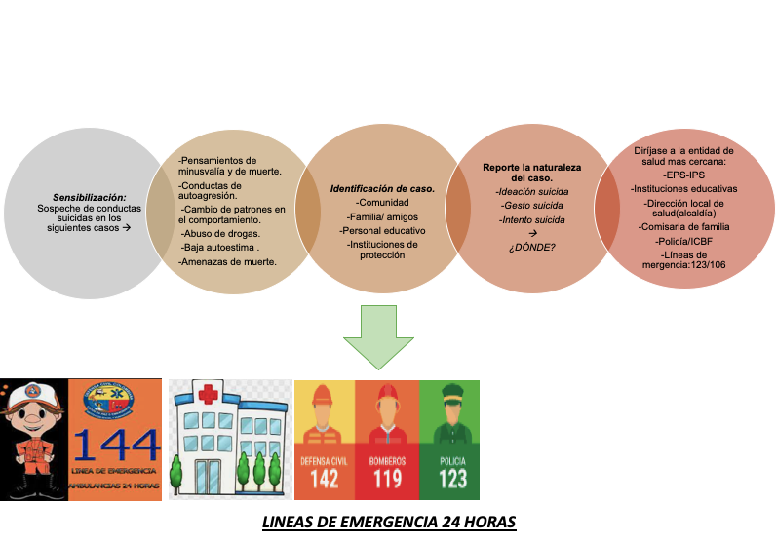

Nota. SENA (2022).

**8.1 Factores de riesgo**

Hecho o la circunstancia que incrementa las probabilidades de que un individuo sufra determinado problema o contraiga una enfermedad o presente inminencia de un daño. Algunas circunstancias individuales o colectivas se convierten en factores de riesgo más relevantes frente a la ideación suicida, como:

* Ser mujer.
* Tener una edad entre 16 a 21 años.
* Pertenecer a un estrato socioeconómico bajo.
* Tener un diagnóstico psiquiátrico: depresión y/o ansiedad.
* Problemas de pareja.
* Baja satisfacción con los logros.
* Presencia de maltrato y/o violencia psicológica.
* Familias poco cohesionadas.
* Percepción de no compartir los mismos valores morales con la familia.
* Reglas familiares poco claras y corrección basada en el castigo y la punición.
* Vivir solo.

**8.2 Factores precipitantes**

Son aquellos elementos que no son causal directo de enfermedades o condiciones, pero en conjunto con características individuales influyen en el desarrollo de situaciones o enfermedades, ante casos de conductas suicidas.

Algunos de los eventos precipitantes más comunes son:

· Discusiones severas con familiares, amigos o pareja.

· Presentar enfermedades serias o miembros de la familia con enfermedades graves.

· Síndrome de Burnout (Estado de agotamiento físico y mental que se prolonga en el tiempo distrés crónico, que llega a alterar la personalidad y autoestima del trabajador o estudiante).

· Problemas legales.

· Estados de psicosis o alteración de la razón.

· Nuevas situaciones estresantes.

· Recaídas de enfermedades mentales o consumo de SPA.

· Problemas financieros.

· Problemas en el trabajo, universidad o colegio.

· Aislamiento social.

**8.3. Fortalecimiento familiar y comunitario**

Tiene como principal objetivo fomentar las habilidades alrededor del cuidado y el buen trato en las familias y las comunidades buscando un desarrollo pleno e integral en las etapas formativas. (primera infancia y adolescencia) previniendo así entornos de riesgo.

Algunos de los puntos clave en esta tarea son:

|  |
| --- |
| Slider 1  CF02_8_3_Fortalecimiento |

**9. Prevención de consumo de SPA**

El consumo de sustancias ilegales se ha visto disparado en los últimos años, esto debido al aumento de la distribución y diversidad de drogas que aparecen en el mercado. El incremento del evento en las mujeres adolescentes, así como mayor acceso a la marihuana son unas de las razones que explican este creciente fenómeno.

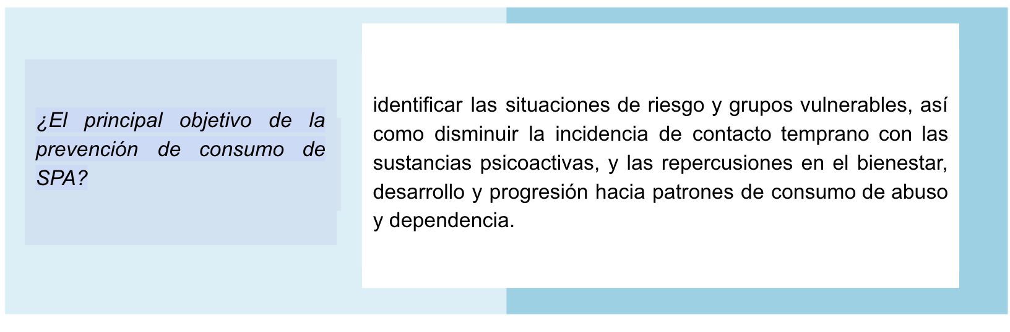

Son pilares fundamentales en la consecución de esta tarea:

* Ofrecer el apoyo y seguimiento que requieren estas poblaciones que presenten la problemática.
* Ofrecer entornos solidarios.
* Fomento de oportunidades, educación y ambientes saludables.

**9.1 Diferencia entre abuso, consumo y dependencia**

La línea entre los diferentes niveles de tolerancia y manejo de una sustancia psicoactiva es débil y fácilmente una persona puede pasar del uso, al abuso y dependencia a las SPA. Los factores de riesgo que cada persona identifique, tienen un gran peso en el desencadenante más complejo del consumo, que es la dependencia y es un trastorno mental, que debe ser tratado como una enfermedad y no como un problema individual o social.

**Figura 4**

*Diferencias conceptuales frente al uso, abuso y dependencia de SPA*

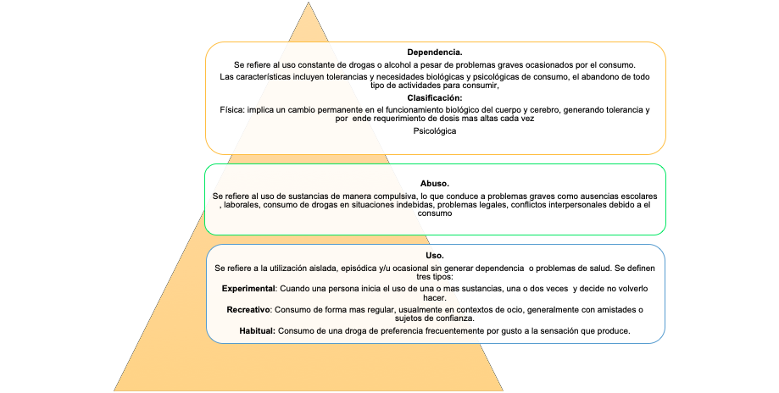

Nota. SENA (2022).

**9.2 Clasificación de sustancias psicoactivas**

Las SPA se han clasificado de acuerdo al tipo de estimulación que generan al sistema nervioso central, ya sea estimulando, deprimiendo o perturbando los niveles de conciencia y percepción de la realidad; explicado y ejemplificado esto de la siguiente manera:

|  |
| --- |
| Infografía Interactiva  CF02_9__Clasificación |

**9.3 Factores de riesgo y factores protectores**

Identificar factores de riesgo frente al consumo de sustancias psicoactivas es la puerta de entrada para el desarrollo de acciones para la promoción y prevención a nivel individual y colectivo. A continuación, se detallan los factores de riesgos identificados (ver tabla 5):

**Tabla 5**

*Factores de riesgo y de protección frente al consumo de SPA*

|  |  |
| --- | --- |
| Factores de riesgo | Factores protectores |
| · Baja tolerancia a la frustración.  · Conductas agresivas.  · Baja autoestima.  · Hogares disfuncionales.  · Tensiones en relaciones. Interpersonales.  · Antecedentes de consumo de sustancias psicoactivas en la familia.  · Bajo nivel socioeconómico.  · Opresión y abuso.  · Exposición a ambientes autoritarias.  · Violencia intrafamiliar.  · Mayor acceso a sustancias psicoactivas.  · Entornos violentos.  · Abuso de licor.  · Mal rendimiento escolar o laboral.  · Conductas suicidas.  · Presión social.  · Edad. | · Buen trato.  · Empatía.  · Entornos saludables.  · Habilidades sociales.  · Adaptación positiva frente a situaciones de adversidad.  · Práctica de deportes.  · Hábitos saludables.  · Redes de apoyo seguras.  · Familias donde se practique el buen trato, el respeto, la comunicación, la confianza y las normas.  · Oportunidades y acceso a educación de calidad.  · Buena calidad de vida. |

**9.4 Estrategias**

Al identificar los factores de riesgo y los factores protectores, es posible pensar en las estrategias para la prevención y mitigación de los riesgos y la prevención de los mismos, así:

|  |
| --- |
| Slider 1  CF02_9_4_Estrategias |

**9.5 Acciones**

Las acciones están relacionadas con la puesta en marcha de las estrategias, las cuáles pueden ser del nivel individual, familiar, educativo y social comunitario. Estas acciones se formulan a través de la implementación del Plan Nacional de Salud Pública en cada uno de los territorios, incluyendo:

|  |
| --- |
| Sliders Tipo ejemplo 1  CF02_9_5_Accioness |

1. **SÍNTESIS**

El mejoramiento continuo en salud mental involucra no solo políticas gubernamentales, sino también la participación de la comunidad en todos los procesos de atención integral en salud que se establezcan; por lo que es necesario conocer las estrategias de promoción en salud que se estén aplicando en la actualidad, al igual que los protocolos de manejo, las rutas de atención, las actividades que se deben establecer para la prevención de eventos que afecten la salud y estabilidad mental de la comunidad. Por esto el presente componente, abordó temas significativos y de mucha importancia que se esquematizan a continuación:

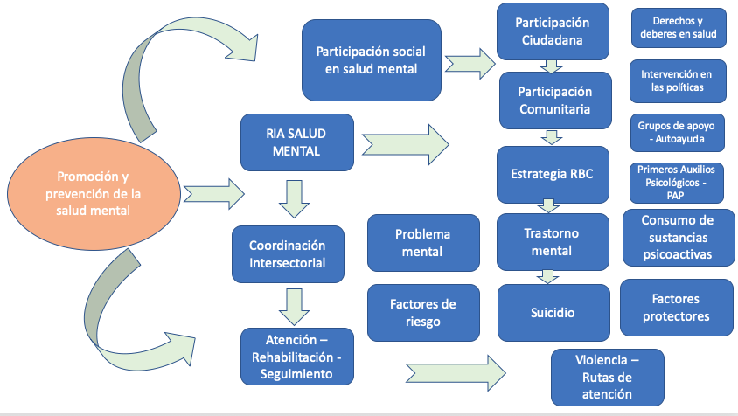

1. **ACTIVIDADES DIDÁCTICAS**

|  |  |
| --- | --- |
| DESCRIPCIÓN DE ACTIVIDAD DIDÁCTICA | |
| Nombre de la Actividad | La aplicación de la Acción Integral en Salud Mental |
| Objetivo de la actividad | Determinar el procedimiento conceptual en los postulados en salud mental logrando la interpretación de la acción integral en salud mental. |
| Tipo de actividad sugerida  VERDADERO - FALSO |  |
| Archivo de la actividad  (Anexo donde se describe la actividad propuesta) | Anexos / Actividad_didactica_CF02 |

1. **MATERIAL COMPLEMENTARIO:**

|  |  |  |  |
| --- | --- | --- | --- |
| Tema | Referencia APA del Material | Tipo de material  (Video, capítulo de libro, artículo, otro) | Enlace del Recurso o  Archivo del documento o material |
| 4. Primeros Auxilios Psicológicos | Amarís, M, Madariaga, C., Valle, M. & Zambrano, J. (2013). Estrategias de afrontamiento individual y familiar frente a situaciones de estrés psicológico. *Psicología desde el Caribe*, Volumen 30, 1, pp. 123-145. | Artículo | <https://www.redalyc.org/pdf/213/21328600007.pdf> |
| 4.2. Etapas | Chóliz, M. (2017). *Técnicas para el control de la activación*: *relajación y respiración*. Universidad de Valencia. | Libro | <https://www.uv.es/=choliz/RelajacionRespiracion.pdf> |
| 8. Protocolo de manejo en intento de suicidio en salud pública | Alfonso, C. (2014). *Protocolo de vigilancia en salud pública: Intento de suicidio*. Instituto Nacional de Salud. | Lineamiento | <https://www.minsalud.gov.co/sites/rid/Lists/BibliotecaDigital/RIDE/IA/INS/protocolo-vigilancia-intento-suicidio.pdf> |

1. **GLOSARIO:**

|  |  |
| --- | --- |
| TÉRMINO | SIGNIFICADO |
| Afrontamiento: | en psicología, el afrontamiento ha sido definido como un conjunto de estrategias cognitivas y conductuales que la persona utiliza para gestionar demandas internas o externas que sean percibidas como excesivas para los recursos del individuo. Se puede considerar como una respuesta adaptativa de cada uno, para reducir el estrés que deriva de una situación vista como difícil de afrontar. |
| Autoayuda: | en el contexto de la promoción de la salud, todas aquellas medidas llevadas a cabo por no profesionales sanitarios, con el fin de movilizar los recursos necesarios para promover, mantener o restaurar la salud de los individuos y de las comunidades. |
| Calidad de vida: | la calidad de vida se define como la percepción del individuo sobre su posición en la vida dentro del contexto cultural y el sistema de valores en el que vive y con respecto a sus metas, expectativas, normas y preocupaciones. Es un concepto extenso y complejo que engloba la salud física, el estado psicológico, el nivel de independencia, las relaciones sociales, las creencias personales y la relación con las características sobresalientes del entorno. |
| Colaboración intersectorial: | relación reconocida entre parte o partes de distintos sectores de la sociedad que se ha establecido para emprender acciones en un tema con el fin de lograr resultados de salud o resultados intermedios de salud, de manera más eficaz, eficiente o sostenible que aquella que el sector sanitario pueda lograr actuando en solitario. |
| Comunidad: | grupo específico de personas, que a menudo viven en una zona geográfica definida, comparten la misma cultura, valores y normas, y están organizadas en una estructura social conforme al tipo de relaciones que la comunidad ha desarrollado a lo largo del tiempo. Los miembros de una comunidad adquieren su identidad personal y social al compartir creencias, valores y normas comunes que la comunidad ha desarrollado en el pasado y que pueden modificarse en el futuro. |
| Condiciones de vida: | las condiciones de vida son el entorno cotidiano de las personas, dónde éstas viven, actúan y trabajan. Estas condiciones de vida son producto de las circunstancias sociales y económicas, y del entorno físico, todo lo cual puede ejercer impacto en la salud, estando en gran medida fuera del control inmediato del individuo. |
| Empoderamiento para la salud: | en promoción de la salud, el empoderamiento para la salud es un proceso mediante el cual las personas adquieren un mayor control sobre las decisiones y acciones que afectan a su salud. |
| Factor de riesgo: | condiciones sociales, económicas o biológicas, conductas o ambientes que están asociados con o causan un incremento de la susceptibilidad para una enfermedad específica, una salud deficiente o lesiones. |
| Prevalencia: | es el número de casos clínicos o portadores de una enfermedad en un determinado momento dentro de una comunidad. |
| Prevención de la enfermedad: | la prevención de la enfermedad abarca las medidas destinadas no solamente a prevenir la aparición de la enfermedad, tales como la reducción de los factores de riesgo, sino también a detener su avance y atenuar sus consecuencias una vez establecida. |
| Promoción de la salud: | acciones y programas que tienen como objetivo proporcionar a la comunidad los medios necesarios para adoptar las conductas que le permitan proteger y mejorar su estado de salud. Estas acciones suelen tener una impronta educativa, con el objetivo de informar y formar a las personas para que cuiden de su salud de manera autónoma. |
| Salud Pública: | la salud pública es un concepto social y político destinado a mejorar la salud, prolongar la vida y mejorar la calidad de vida de las poblaciones mediante la promoción de la salud, la prevención de la enfermedad y otras formas de intervención sanitaria. |
| Violencia intrafamiliar: | la violencia intrafamiliar es cualquier tipo de abuso de poder cometido por algún miembro de la familia sobre otro para dominar, someter, controlar o agredir física, psíquica, sexual, patrimonial o económicamente. Puede ocurrir fuera o dentro del domicilio familiar naturales y por efectos catastróficos de la acción del hombre en forma accidental, que requiera por ello de la especial atención de los organismos del estado y de otras entidades de carácter humanitario o de servicio social. |

1. **REFERENCIAS BIBLIOGRÁFICAS:**

Becoña, E. (2006). Resiliencia*:* definición, características y utilidad del concepto. *Revista de psicología y psicología clínica,* 11, (3), p.p. 125-146. <https://www.bienestaryproteccioninfantil.es/imagenes/tablaContenidos03SubSec/01.2006(3).Becona.pdf>

Cepal. (2019). *Coordinación intersectorial y entre actores pro igualdad*. <https://www.cepal.org/sites/default/files/presentations/2019-04-10_s8.1-rh.pdf>

Erausquin C., Denegri A. y Michele J. (2014). *Estrategias y modalidades de intervención psicoeducativa: historia y perspectivas en el análisis y construcción de prácticas y discurso*s. Material Didáctico Sistematizado.<https://www.aacademica.org/cristina.erausquin/195.pdf>

Friedli, L. (2009). *Mental health, resilience and inequalities.* WHO/Europe.<https://apps.who.int/iris/bitstream/handle/10665/107925/E92227.pdf>

Ministerio de Salud. (2015). *Convenio 547. Lineamiento de Participación Social en Salud Mental*. *Documento Técnico para el desarrollo de capacidades*. <https://www.minsalud.gov.co/sites/rid/Lists/BibliotecaDigital/RIDE/VS/PP/ENT/Lineamiento-participacion-social-Salud-mental.pdf>

Ministerio de Salud y Protección Social. (2016). *Manual de Gestión Integrada para la Atención Integral y Diferenciada de la Salud Mental de la Población Privada de la Libertad*. <https://www.minsalud.gov.co/sites/rid/Lists/BibliotecaDigital/RIDE/VS/PP/ENT/Gestion-integrada-atencion-salud-mental-ppl.pdf>

Organización Mundial de la Salud. (2012). *Guías para la RBC Componente de fortalecimiento*. <http://apps.who.int/iris/bitstream/handle/10665/44809/9789243548050_Introducc;jsessionid=8D8F6DFA3D7733D2D54E34176671F339?sequence=42>

Organización Mundial de la Salud. (2013). *Plan de acción sobre salud mental 2013-2020*. <https://apps.who.int/iris/bitstream/handle/10665/97488/9789243506029_spa.pdf>

Prosperidad Social. (2021). *Ruta de atención.* <http://centrodedocumentacion.prosperidadsocial.gov.co/2021/Micrositio/Prevencion-de-la-Violencia/Infografias/Ruta_de_Atencion.pdf>

Organización Panamericana de Salud. (2016). Primera Ayuda Psicológica (PAP): en respuesta a emergencias y desastres. <https://www.paho.org/hq/dmdocuments/2016/Carmen-Martinez.pdf>

1. **CONTROL DEL DOCUMENTO**

|  |  |  |  |  |
| --- | --- | --- | --- | --- |
|  | Nombre | Cargo | Dependencia  *(Para el SENA indicar Regional y Centro de Formación)* | Fecha |
| Autor (es) | Sonia Margarita Leal Cruz | Experta Técnica | Regional Distrito Capital - Centro de Formación de Talento Humano en Salud | Mayo de 2022 |
| Claudia Milena Hernández Naranjo | Diseñadora Instruccional | Regional Distrito Capital - Centro de Gestión Industrial | Junio de 2022 |
| Andrés Felipe Velandia Espitia | Asesor Metodológico | Regional Distrito Capital - Centro de Diseño y Metrología | Junio de 2022 |
| Rafael Neftalí Lizcano Reyes | Responsable Equipo Desarrollo Curricular | Regional Santander - Centro Industrial del Diseño y la Manufactura | Junio de 2022 |
| Jhon Jairo Rodríguez Pérez | Corrector de estilo | Regional Distrito Capital - Centro de Diseño y Metrología | Septiembre de 2022 |

1. **CONTROL DE CAMBIOS**

**(Diligenciar únicamente si realiza ajustes a la Unidad Temática)**

|  |  |  |  |  |  |
| --- | --- | --- | --- | --- | --- |
|  | Nombre | Cargo | Dependencia | Fecha | Razón del Cambio |
| Autor (es) |  |  |  |  |  |

**Nota:**Para la propuesta instruccional se deben tener en cuenta las métricas desarrolladas en el equipo:

<https://drive.google.com/drive/u/1/folders/1UiJvaklSCICR4BaQ7ga_q04JFa53h_u_>